链证智析 · 合成案卷材料包
G002 · 强标识正例（同一手机号跨两案）
第一批 · 组类型：强标识正例
本材料为教学合成卷宗，全部人物、卡号、案号、单位均为虚构脱敏，
改编写法参考公开帮信罪裁判文书之证据结构与叙述体例，不作真实案件依据。

材料目录
本材料包围绕“同一手机号码跨两起案件”这一强标识关联设定，提供A、B两案的合成案卷文书，并附标注三表、标注文件与验收清单。
部分 | 内容 | 文书/文件
第一部分 | A案（出售手机卡/供号人视角）合成案卷 | 起诉意见书/案情说明/转账凭证/讯问笔录/扣押清单/微信聊天截图
第二部分 | B案（收验证码协助转账视角）合成案卷 | 起诉意见书/案情说明/支付流水表/证据材料接受清单/讯问笔录/聊天截图
第三部分 | 标注三表 | 组信息表/关联真值表/实体别名表
第四部分 | 标注文件（回答四个问题） | 应发现关联/原文位置/不应发现假关联/同名不同人别名
第五部分 | 验收自查明细与主标·互核签字栏 | 10项打勾清单+签字栏
第六部分 | 主标备注专区（不写入案卷正文） | 待发现点/出处锚点

关联设定（供主标人核对，不写入案卷正文）
两案共同指向同一虚构手机号码13945107892。A案：刘某强将该号码对应的SIM卡出售给“阿峰”（微信号wxid_afeng2023），获利3000元。B案：张某伟使用该号码接收验证码，协助“强哥”（微信号wxid_qiangge88）转账，获利4000元。两案各自独立记载该完整手机号，卷宗正文无任何跨案互指表述；阿峰与强哥微信号不同，无任何线索表明二者为同一人或存在转手关系。系统须跨案将其对齐为同一关联标识。

第一部分 A案合成案卷（出售手机卡/供号人视角）
A案 · 起诉意见书
某市某区公安局
起诉意见书
某公（刑）诉字〔2024〕第A-001号

犯罪嫌疑人：刘某强，男，1995年3月15日出生，汉族，中专文化，无业，户籍地黑龙江省哈尔滨市道外区南马路某小区，公民身份号码23010419950315XXXX。2024年5月10日因涉嫌帮助信息网络犯罪活动罪被我局依法刑事拘留，同年7月10日移送审查起诉。
案件来源：2024年5月9日，我局接上级公安机关下发线索，反映手机号码13945107892关联多起电信网络诈骗案件，经初查该号码登记在刘某强名下，遂立案侦查。
查明事实：2024年2月，犯罪嫌疑人刘某强在哈尔滨市某网吧结识一名自称“阿峰”的男子（微信号wxid_afeng2023）。双方约定由刘某强提供其名下手机号码13945107892的SIM卡供“阿峰”使用，先后两次收取好处费共计人民币3000元。该号码后被用于接收大量不明验证码短信。
证据：犯罪嫌疑人供述；微信转账记录；手机号码13945107892通话及短信详单；微信聊天记录；扣押清单。上述证据相互印证，足以认定。
处理意见：犯罪嫌疑人刘某强的行为触犯《中华人民共和国刑法》第二百八十七条之二第一款之规定，涉嫌帮助信息网络犯罪活动罪。依照《中华人民共和国刑事诉讼法》第一百六十二条之规定，特将本案移送审查起诉。
此致
某市某区人民检察院
某市某区公安局（盖章）
二〇二四年七月十日
A案 · 案情说明
犯罪嫌疑人刘某强，男，1995年3月15日出生，汉族，中专文化，无业，户籍地黑龙江省哈尔滨市道外区南马路某小区。2023年6月，刘某强在哈尔滨市联通营业厅用自己的身份证开办手机号码13945107892并正常使用。
2024年2月初，刘某强在哈尔滨市某网吧上网时结识一名自称“阿峰”的男子（微信号wxid_afeng2023）。阿峰提出以每月1500元的价格租用刘某强的上述手机号用于“电商业务收验证码”。刘某强表示同意。2024年2月12日，刘某强将该SIM卡放置于丰巢快递柜，“阿峰”自行取走，并通过微信向刘某强转账1500元。同年3月10日，“阿峰”再次转账1500元。刘某强共计获利3000元。
2024年5月9日，公安机关发现该手机号码涉诈后立案侦查。5月10日，刘某强主动到案，如实供述了出售手机卡及获利情况。本案现以涉嫌帮助信息网络犯罪活动罪移送审查起诉。
说明：本案情说明为教学合成材料，所涉时间、地点、金额、人员均为虚构，手机号统一虚构为13945107892；A案文书中完整记载该号码，不作掩码处理，保留系统跨案对齐所需之强标识。
A案 · 转账凭证
说明：本凭证为犯罪嫌疑人刘某强收取“阿峰”好处费的微信转账记录合成还原，用于技术侧核验资金链路。
交易时间 | 付款方 | 收款方 | 金额(元) | 摘要/备注
2024-02-12 14:22 | 阿峰(wxid_afeng2023) | 刘某强 | 1,500.00 | 微信转账，备注“卡费”
2024-03-10 11:05 | 阿峰(wxid_afeng2023) | 刘某强 | 1,500.00 | 微信转账，备注“尾款”
A案 · 讯问笔录
时间：2024年5月10日14时20分至16时05分
地点：某市某区公安局执法办案中心讯问室
讯问人：王某（警号020341）、赵某（警号020156）
记录人：王某
被讯问人：刘某强，男，1995年3月生，中专文化，无业
案由：帮助信息网络犯罪活动案
问与答记录
问：今天通知你到公安机关来，希望你如实回答。你是否知道自己为什么来这里？
答：我心里大概知道，是因为我那张手机卡的事。
问：你把那个手机号码的情况说一下，包括号码、开户时间和交付过程。
答：号码是13945107892，是我2023年6月在联通营业厅用自己的身份证办的。今年2月份，我把这张SIM卡放到丰巢快递柜，卖给了一个叫“阿峰”的人。
问：这个“阿峰”是什么人？你怎么认识他的？
答：2月初在网吧上网认识的一个男的，大家都叫他“阿峰”，微信号是wxid_afeng2023，具体真名我不知道。
问：他给你什么好处？怎么支付的？
答：一共给了我3000块钱，分两次微信转的，每次1500。我手机里还留着转账记录。
问：你把卡给他之后，有没有问过他用这个手机号做什么？
答：他说收验证码用。后来我看见那个微信上有人发信息问怎么退款，我觉得可能不对，但没多问。
以上笔录共1页，被讯问人核对无误后逐页签名确认。
被讯问人（签名）：刘某强
讯问人（签名）：王某 赵某
记录人（签名）：王某
A案 · 微信聊天截图（文字还原）
时间 | 发送方 | 聊天内容（还原）
2024-02-08 19:33 | 阿峰 | 你那个手机号还用吗？借我用段时间，我搞推广要收验证码。
2024-02-08 19:35 | 刘某强 | 13945107892在用。你给我多少？
2024-02-08 19:37 | 阿峰 | 3000用俩月，放丰巢就行。
2024-02-10 10:15 | 刘某强 | 卡放南马路小区丰巢了，密码6666。那个号绑的就是这个微信。
2024-02-10 10:18 | 阿峰 | 收到，下午去拿。验证码能收到就行。

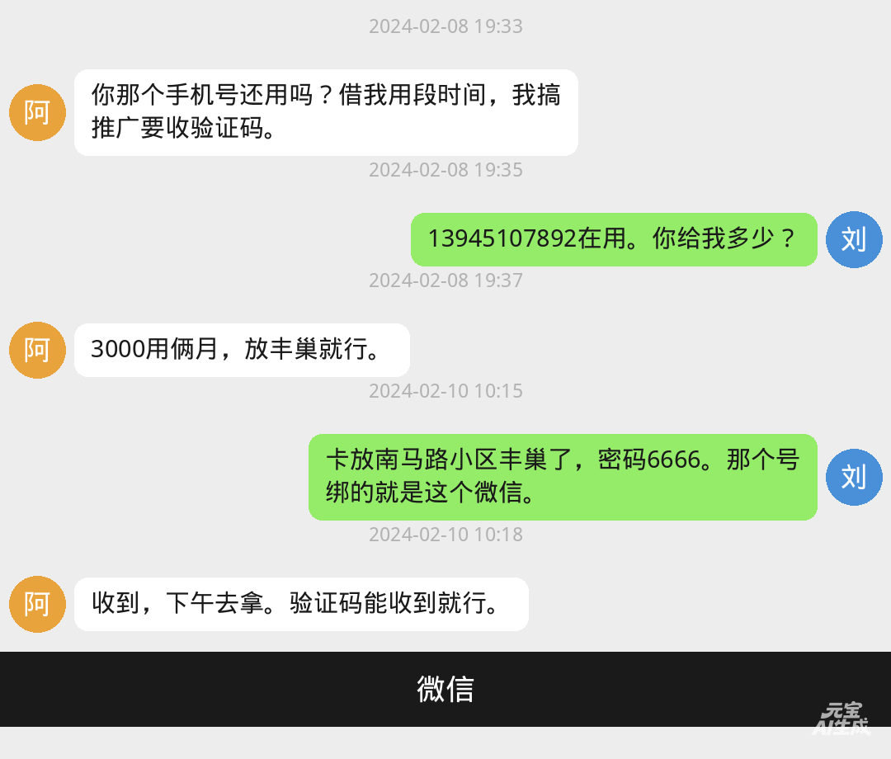
CHAT-A1 刘某强与“阿峰”微信聊天截图（教学合成）
A案 · 扣押清单
编号 | 物品名称 | 数量 | 特征/编号 | 持有人
1 | 手机（含SIM卡） | 1部 | iPhone 12黑色，IMEI 356789012345678 | 刘某强
2 | 身份证复印件 | 1份 | 刘某强身份证正反面复印件 | 刘某强
扣押人：王某（020341）、赵某（020156） 持有人签名：刘某强 日期：2024年5月10日

第二部分 B案合成案卷（收验证码协助转账视角）
B案 · 起诉意见书
某市某区公安局
起诉意见书
某公（刑）诉字〔2024〕第B-001号

犯罪嫌疑人：张某伟，男，1998年8月18日出生，汉族，初中文化，务工，户籍地河南省开封市杞县某镇某村，公民身份号码41022119980818XXXX。2024年6月2日因涉嫌帮助信息网络犯罪活动罪被我局刑事拘留，同年7月5日取保候审。
案件来源：2024年5月20日，我局在侦办一起电信网络诈骗案件中发现，涉案资金流转过程中，犯罪嫌疑人张某伟使用手机号码13945107892接收多条银行验证码短信。
查明事实：2024年3月至4月期间，犯罪嫌疑人张某伟在明知他人可能利用信息网络实施违法犯罪的情况下，使用其持有的手机号码13945107892接收验证码，并应网友“强哥”（微信号wxid_qiangge88）要求，使用本人微信及支付宝账户协助接收并转出资金，累计转移资金人民币23.8万元，获利人民币4000元。
证据：犯罪嫌疑人供述；手机号码13945107892短信详单；微信及支付宝转账记录；微信聊天记录；扣押清单。上述证据相互印证，足以认定。
处理意见：犯罪嫌疑人张某伟的行为触犯《中华人民共和国刑法》第二百八十七条之二第一款之规定，涉嫌帮助信息网络犯罪活动罪。鉴于其到案后如实供述，依法可以从轻处罚。依照《中华人民共和国刑事诉讼法》第一百六十二条之规定，特将本案移送审查起诉。
此致
某市某区人民检察院
某市某区公安局（盖章）
二〇二四年八月一日
B案 · 案情说明
犯罪嫌疑人张某伟，男，1998年8月18日出生，汉族，初中文化，务工，户籍地河南省开封市杞县某镇某村。
2024年2月底，张某伟在一个兼职QQ群中看到“帮收验证码，日结100”的广告，遂联系发布者“强哥”（微信号wxid_qiangge88）。对方称会邮寄一张SIM卡给张某伟，要求其插在自己手机上，收到银行或支付宝验证码后截图发回，并协助进行资金转账，按1.7%提成。张某伟同意后，将收货地址发给对方。
2024年3月初，张某伟收到快递，内有一张SIM卡，插入手机后确认号码为13945107892。此后，张某伟按“强哥”指令操作：收到验证码即截图发送，并使用本人微信、支付宝接收资金后转出至指定账户。截至案发，张某伟累计转移资金23.8万元，获利4000元。
2024年5月20日，公安机关立案侦查。6月2日，张某伟被抓获归案，如实供述上述事实，家属已代为退缴全部违法所得。本案现以涉嫌帮助信息网络犯罪活动罪移送审查起诉。
说明：本案情说明为教学合成材料，所涉时间、地点、金额、人员均为虚构，手机号统一虚构为13945107892，与A案为同一虚构号码。
B案 · 支付流水表（节选）
持有人：张某伟 关联手机号：13945107892 查询区间：2024年3月1日至2024年4月30日（教学合成数据）
交易时间 | 平台 | 交易类型 | 对方账户 | 收入(元) | 支出(元) | 摘要
2024-03-05 10:12 | 微信 | 收→转 | 强哥→陈某(尾号9988) | 50,000 | 50,000 | 转账
2024-03-18 14:30 | 支付宝 | 收→转 | 强哥→李某(尾号3344) | 45,000 | 45,000 | 转账
2024-04-02 09:22 | 微信 | 收→转 | 强哥→王某(尾号5566) | 62,000 | 62,000 | 转账
2024-04-15 16:08 | 支付宝 | 收→转 | 强哥→赵某(尾号7788) | 43,000 | 43,000 | 转账
2024-04-28 11:45 | 微信 | 收→转 | 强哥→孙某(尾号1122) | 38,000 | 38,000 | 转账
流水合计：转入五笔共计人民币贰拾叁万捌仟元整（238,000元），与B案笔录中协助转移资金及获利供述相互印证。
B案 · 证据材料接受清单
物品/材料名称 | 特征/信息 | 数量/备注
手机 | 张某伟本人使用，华为nova9蓝色，开机状态，插有SIM卡 | 1部 / 已接受并送检
短信详单 | 号码13945107892，2024年3-4月接收验证码记录 | 1份 / 运营商打印件附卷
微信/支付宝转账截图 | 张某伟手机内5笔收转记录截图 | 5张 / 已打印附卷
微信聊天记录 | 与“强哥”聊天记录，含验证码转发内容 | 1份 / 已电子数据提取固定
接受人：（教学虚构） 持有人/到案人：张某伟（教学虚构）
B案 · 讯问笔录
时间：2024年6月2日15时30分至17时00分
地点：某市某区公安局执法办案中心讯问室
讯问人：陈某（警号030112）、刘某（警号030255）
记录人：陈某
被讯问人：张某伟，男，1998年8月生，初中文化，务工
案由：帮助信息网络犯罪活动案
问与答记录
问：张某伟，今天通知你到公安机关来，希望你如实回答。你名下手机号码13945107892是否本人使用？
答：是我用。今年3月份的时候，一个叫“强哥”的人快递寄给我的，我插在自己手机上用的。
问：该号码在2024年3月至4月期间频繁接收多家银行验证码短信，你知道吗？
答：知道。这是“强哥”让我收的，收到我就截图发他微信。
问：除了收验证码，你还做了什么？
答：他还让我用微信和支付宝帮他收钱再转出去，按1.7%给我提成。
问：你一共帮他转了多少钱？获利多少？
答：一共转了23.8万左右。获利一共4000块。
问：你是否保留了聊天记录和转账记录？
答：都在，手机里微信聊天和转账记录我都留着，可以提供。
以上笔录共1页，被讯问人核对无误后逐页签名确认。
被讯问人（签名）：张某伟
讯问人（签名）：陈某 刘某
记录人（签名）：陈某
B案 · 微信聊天截图（文字还原）
时间 | 发送方 | 聊天内容（还原）
2024-02-28 20:15 | 强哥 | 有个兼职，帮收验证码加走账，提成1.7%，卡寄给你。
2024-02-28 20:18 | 张某伟 | 什么验证码？我收到卡后告诉你。
2024-03-02 09:10 | 张某伟 | 卡收到了，插上了，号码是13945107892，正常能用。
2024-03-05 10:10 | 强哥 | 工行验证码839201，快截图。
2024-03-05 10:11 | 张某伟 | 839201，收到了。
2024-04-28 22:30 | 强哥 | 最近严查，先停几天。
2024-04-28 22:31 | 张某伟 | 好。

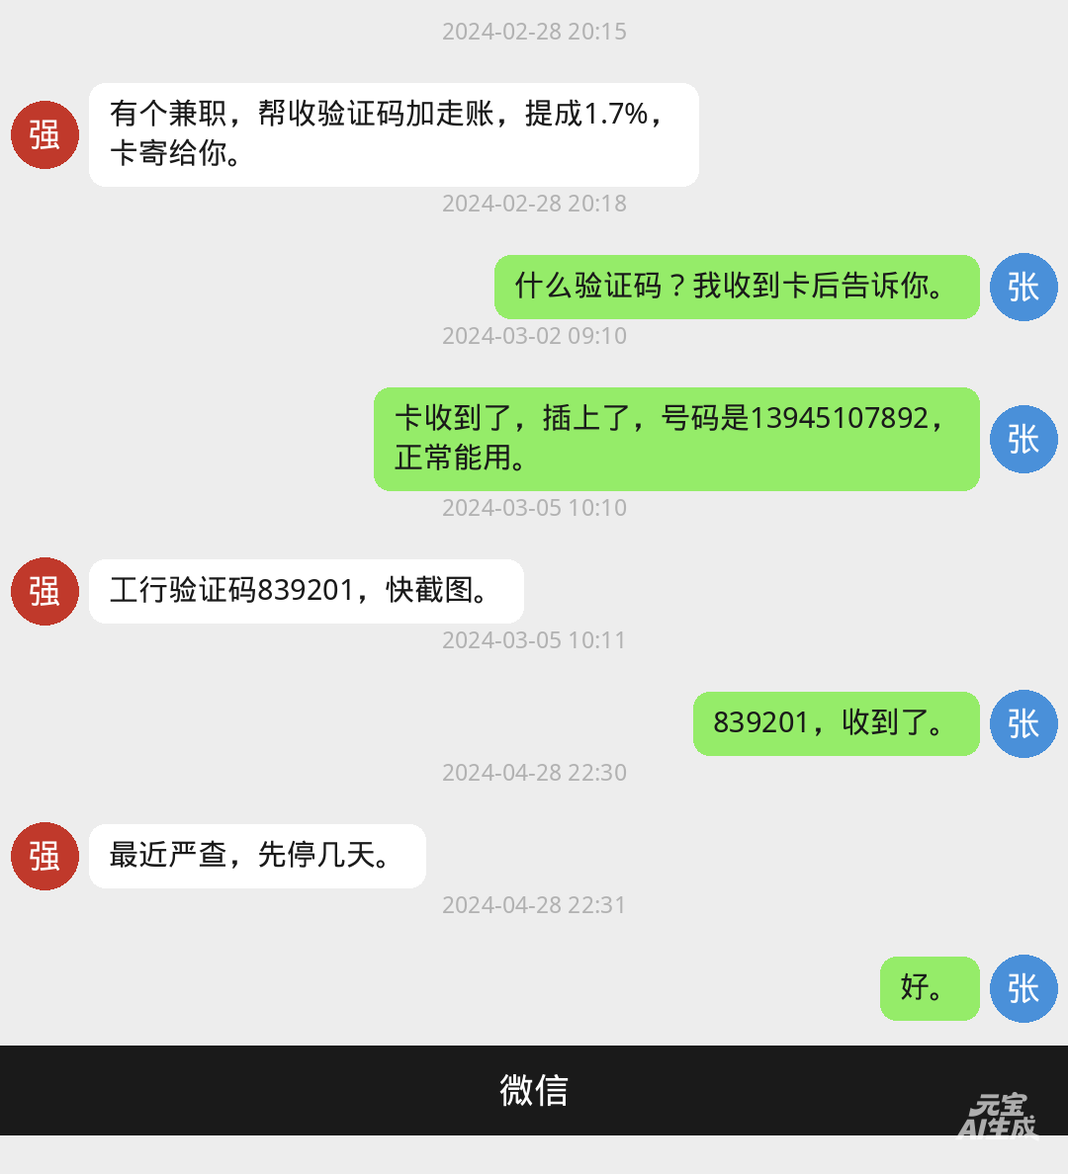
CHAT-B1 张某伟与“强哥”微信聊天截图（教学合成）

第三部分 标注三表
模板A 组信息表
字段 | 填写内容
组号 | G002
批次 | 第一批
组类型 | 强标识正例（同一手机号跨两案）
案件数 | 2（A案出售手机卡视角 / B案收验证码转账视角）
来源 | 合成（改编写法参考公开帮信罪裁判文书证据结构，全部虚构脱敏）
文书类型覆盖 | 起诉意见书、案情说明、讯问笔录、支付流水表、转账凭证、聊天截图还原
载体 | Word/docx 1份（本材料包，含分页各节）；流水为可机读表格
收集人（主标人） | 秦梓涵
互核人 | 张家齐
备注 | A案完整记载手机号13945107892；B案完整记载同一手机号13945107892，供系统跨案对齐。
模板B 关联真值表
关联编号 | 类型 | 涉及案件 | 涉及对象 | 是否应发现 | 原文出处/说明
L1 | 同一手机号 | A | 13945107892 | 是 | A案·起诉意见书P4：手机号码13945107892关联多起电信网络诈骗案件，登记在刘某强名下。
L1-出处2 | 同一手机号 | A | 13945107892 | 是 | A案·起诉意见书P4：刘某强提供其名下手机号码13945107892的SIM卡供‘阿峰’使用，获利3000元。
L1-出处3 | 同一手机号 | A | 13945107892 | 是 | A案·起诉意见书P4：证据含手机号码13945107892通话及短信详单。
L1-出处4 | 同一手机号 | A | 13945107892 | 是 | A案·案情说明P5：刘某强开办手机号码13945107892并正常使用。
L1-出处5 | 同一手机号 | A | 13945107892 | 是 | A案·讯问笔录P6：号码是13945107892，是2023年6月在联通营业厅用自己的身份证办的。
L1-出处6 | 同一手机号 | A | 13945107892 | 是 | A案·微信聊天截图CHAT-A1第2条P8：13945107892在用。
L1-出处7 | 同一手机号 | B | 13945107892 | 是 | B案·起诉意见书P9：张某伟使用手机号码13945107892接收多条银行验证码短信。
L1-出处8 | 同一手机号 | B | 13945107892 | 是 | B案·起诉意见书P9：证据含手机号码13945107892短信详单。
L1-出处9 | 同一手机号 | B | 13945107892 | 是 | B案·案情说明P10：插入手机后确认号码为13945107892。
L1-出处10 | 同一手机号 | B | 13945107892 | 是 | B案·支付流水表P11：关联手机号13945107892，5笔收转合计238,000元。
L1-出处11 | 同一手机号 | B | 13945107892 | 是 | B案·证据材料接受清单P11：短信详单，号码13945107892，2024年3-4月接收验证码记录。
L1-出处12 | 同一手机号 | B | 13945107892 | 是 | B案·讯问笔录P12：是我用，今年3月份‘强哥’快递寄给我的，号码是13945107892。
L1-出处13 | 同一手机号 | B | 13945107892 | 是 | B案·微信聊天截图CHAT-B1第3条P14：卡收到了，插上了，号码是13945107892，正常能用。
不应发现（负向）说明：本组为单一强标识正例，不设同名不同人之假关联；A案“阿峰”（wxid_afeng2023）与B案“强哥”（wxid_qiangge88）微信号不同，无任何线索表明二者为同一人或存在转手关系，不标为同一，亦不据此作跨案关联。
模板C 实体别名表
统一称呼 | 别名/写法 | 出现案件 | 是否同一人 | 依据
刘某强 | 无别名 | A案 | 是（案内同一人） | A案讯问笔录及身份信息
张某伟 | 无别名 | B案 | 是（案内同一人） | B案讯问笔录及身份信息
— | “阿峰”(wxid_afeng2023) | A案 | 不标同一 | 与B案“强哥”微信号不同，材料未记载任何可对接的唯一标识，无依据认定同一对象
— | “强哥”(wxid_qiangge88) | B案 | 不标同一 | 与A案“阿峰”微信号不同，材料未记载任何可对接的唯一标识，无依据认定同一对象

第四部分 标注文件（回答四个问题）
标注边界：仅标注“材料记载了什么”以及“两处是否指向同一对象”；不标注是否构成犯罪、是否漏犯漏罪、是否应当并案。

一、应当发现的关联
编号 | 关联类型 | 涉及案件 | 关联说明
L1 | 同一手机号 | A、B | A案犯罪嫌疑人刘某强出售的手机卡号码，与B案犯罪嫌疑人张某伟持有的、用于接收验证码及协助转账的手机号码为同一号码（13945107892）。两案材料各自独立完整记载该号码，应发现该跨案关联。

二、原文位置（出处）
编号 | 出处文件 | 页码/截图编号 + 原句
L1 | A案·起诉意见书 | P4 原句：“手机号码13945107892关联多起电信网络诈骗案件，经初查该号码登记在刘某强名下”
L1-出处2 | A案·起诉意见书 | P4 原句：“双方约定由刘某强提供其名下手机号码13945107892的SIM卡供‘阿峰’使用，先后两次收取好处费共计人民币3000元”
L1-出处3 | A案·起诉意见书 | P4 原句：“手机号码13945107892通话及短信详单”
L1-出处4 | A案·案情说明 | P5 原句：“2023年6月，刘某强在哈尔滨市联通营业厅用自己的身份证开办手机号码13945107892并正常使用”
L1-出处5 | A案·讯问笔录 | P6 原句：“号码是13945107892，是我2023年6月在联通营业厅用自己的身份证办的”
L1-出处6 | A案·微信聊天截图 | P8 CHAT-A1 第2条 原句：“13945107892在用。你给我多少？”
L1-出处7 | B案·起诉意见书 | P9 原句：“犯罪嫌疑人张某伟使用手机号码13945107892接收多条银行验证码短信”
L1-出处8 | B案·起诉意见书 | P9 原句：“手机号码13945107892短信详单”
L1-出处9 | B案·案情说明 | P10 原句：“插入手机后确认号码为13945107892”
L1-出处10 | B案·支付流水表 | P11 原句：“持有人：张某伟 关联手机号：13945107892 查询区间：2024年3月1日至2024年4月30日”
L1-出处11 | B案·证据材料接受清单 | P11 原句：“短信详单 | 号码13945107892，2024年3-4月接收验证码记录 | 1份 | 运营商打印件附卷”
L1-出处12 | B案·讯问笔录 | P12 原句：“是我用。今年3月份的时候，一个叫‘强哥’的人快递寄给我的，我插在自己手机上用的。”
L1-出处13 | B案·微信聊天截图 | P14 CHAT-B1第3条 原句：“卡收到了，插上了，号码是13945107892，正常能用。”
三、不应发现的假关联
编号 | 看似可关联点 | 不应关联的理由
F1 | “阿峰”（A案上线）与“强哥”（B案网友） | 两案材料明确记载二者微信号不同（wxid_afeng2023 vs wxid_qiangge88），无任何身份信息、转账记录或通讯记录表明二者为同一人或存在转手关系，故不标为同一人、不据此建立跨案关联。
F2 | A案“收验证码”与B案“收验证码/转账”行为 | 收验证码及协助转账均为帮信类案件常见行为模式，仅凭行为相似不足以认定两案指向同一对象或同一团伙；本组唯一应发现关联的依据是手机号对齐，而非行为相似，故不将行为相似单独标为应发现关联。
F3 | 资金链路（A案3000元 vs B案4000元） | 两笔资金分别来自不同上游人员（阿峰 vs 强哥），流向不同账户，无任何资金混同或交叉记录，不构成关联依据。
四、是否存在同名不同人或别名
对象 | 是否同一/别名 | 依据
刘某强（A案嫌疑人） | 案内同一人，无别名 | A案讯问笔录及身份信息相互印证
张某伟（B案嫌疑人） | 案内同一人，无别名 | B案讯问笔录及身份信息相互印证
“阿峰”与“强哥” | 不标同一 | 分属不同案件，微信号不同，材料未记载任何可对接的唯一标识，无依据认定同一对象
五、标注边界声明
① 仅标注“材料记载了什么”以及“两处是否指向同一对象”；
② 不标注是否构成犯罪、是否漏犯漏罪、是否应当并案。
本组标注结论仅为跨案对象对齐的事实判断，不构成对任何人员的定罪或并案处理意见。

第五部分 验收自查明细与签字栏
验收自查明细（主标人第6天自审，互核人第7天复核）：
☐ 1. 两组材料均能看懂，A/B案各含案情说明+笔录+流水/转账明细，文书覆盖齐全；
☐ 2. 手机号全组统一：A案与B案均完整记载13945107892，未出现号段不一致；
☐ 3. 关联真值表L1“应发现=是”，两处原文出处均精确到文件名+原句，非含糊出处；
☐ 4. 出处可在原文中定位到原句（A笔录手机号供述；B笔录手机号供述；A/B聊天截图CHAT-A1/CHAT-B1）；
☐ 5. 未写“应当并案”“构成帮信罪/漏犯漏罪”等越界结论，仅记载材料所载事实及是否指向同一对象；
☐ 6. 全部姓名、手机号、案号、单位均为虚构脱敏，无真实身份证号、无真实完整可追溯信息；
☐ 7. 负向说明已注明：阿峰与强哥微信号不同，无证据指向同一人，不标同一；
☐ 8. 三表齐全（组信息表/关联真值表/实体别名表），实体别名表已独立成结构化表格；
☐ 9. A/B案案情说明含案件来源、立案时间、强制措施/诉讼进程及资金流向；
☐ 10. 收集人（主标人）、互核人两栏已填写真实姓名。
主标 · 互核流程签字栏
角色 | 职责 / 签字·日期
主标人（收集人） | 第2-5天完成A/B案材料初稿及三表初稿；第6天按上表逐条自审并确认出处可回链原文。签字：秦梓涵  日期：2025年8月17日
互核人 | 第7天对初稿做互核：核对手机号两边一致、出处可定位原句、无越界定罪/并案/漏犯漏罪结论；无误签名后打包提交。签字：____________ 日期：____年__月__日

第六部分 主标备注专区（不写入案卷正文）
以下备注仅供主标人/互核人核对使用，不属于案卷正文，技术侧解析案卷时应忽略本部分。
备注项 | 内容
待发现点（A案） | A案笔录完整记载手机号13945107892；与B案笔录及聊天截图中完整记载同一号码13945107892构成跨案同一手机号之强标识关联。
出处锚点（B案） | B案笔录：“卡收到了，插上了，号码是13945107892，正常能用。”；B案聊天截图CHAT-B1第3条同句。
逻辑自洽核查 | 刘某强与张某伟互不认识；阿峰（wxid_afeng2023）≠强哥（wxid_qiangge88）；手机号物理流转路径写作“刘某强→阿峰”与“强哥→张某伟”两条独立链，未做任何“阿峰=强哥”或“中间转手”的关联表述，符合标注边界。

